Fiche Santé 2022-2023
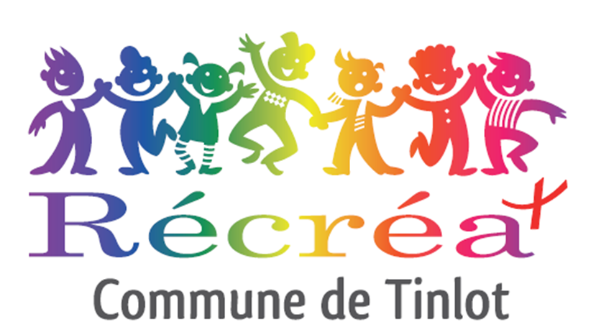

A rentrer obligatoirement pour chaque enfant
Ce questionnaire doit être rempli avec précision par un parent ou une personne responsable de l’enfant.

Nom de l’enfant : Prénom de l’enfant : Date de naissance :
Adresse :
N° registre national :
Personne(s) à prévenir en cas de nécessité :
Nom(s) et prénom(s) :
Lien de parenté :
Adresse (s)(si ≠) :
Adresse(s) e-mail :
N° de téléphone :

Personnes habilitées à venir rechercher l’enfant :
Données médicales :
L’enfant peut-il participer à toutes les activités proposées adaptées à son âge ? (sport, excursions, jeux, natation,…)
*Oui Non Raison d’une éventuelle non-participation
L’enfant a t-il été vacciné contre le tétanos ? Oui Non en quelle année
L’enfant est-il allergique ou particulièrement sensible :
A des médicaments ? Oui Non: lesquels ?
A certaines matières (pollens – poils d’animaux,…)? Oui Non: lesquels ?
A certains aliments ? Oui Non: lesquels ?

Quelles en sont les conséquences ?

L’enfant doit-il suivre un régime alimentaire ? Oui Non spécifiez

L’enfant sait-il nager ? Oui Non A-t-il peur de l’eau ? Oui Non
L’enfant doit-il prendre des médicaments ? Oui Non
Lesquels, à quelle dose et à quelle fréquence ?
Est-il autonome dans sa prise de médicaments ? Oui Non
Y a-t-il des données médicales spécifiques importantes à connaitre pour le bon déroulement de l’activité ? (ex. : problèmes cardiaques, épilepsie, asthme, mal des transports, rhumatisme, affections cutanées, handicap moteur ou mental…). Indiquer aussi la fréquence, la gravité et les actions à mettre en œuvre pour les éviter et/ou y réagir.

Quelles sont les maladies ou les interventions médicales subies par l’enfant ? (+année)

Remarques importantes : Les animateurs disposent d’une boîte de premiers soins. Dans le cas de situations ponctuelles ou dans l’attente de l’arrivée du médecin, ils peuvent administrer les médicaments cités ci-dessous et ce à bon escient. Du paracétamol ; du désinfectant ; une pommade réparatrice en cas de brûlure solaire et calmante en cas de piqûre d’insectes. En cas d’urgence, les parents/tuteurs seront avertis le plus rapidement possible. Néanmoins, s’ils ne sont pas joignables et que l’urgence le requiert, l’intervention se fera sans leur consentement.

« Je marque mon accord pour que la prise en charge ou les traitements estimés nécessaires soient entrepris durant le stage de mon enfant par le responsable de l’activité ou par le service médical qui y est associé. J’autorise le médecin local à prendre les décisions qu’il juge urgentes et indispensables pour assurer l’état de santé de l’enfant, même s’il s’agit d’une intervention chirurgicale. »

Date : Nom:

Le cadre d’utilisation de ces informations
Ces informations seront utilisées pour le suivi journalier de votre enfant et sont réservées à une utilisation interne par les collaborateurs et le cas échéant par les prestataires de santé consultés. Conformément à la loi sur le traitement des données personnelles, vous pouvez les consulter et les modifier à tout moment. Si vous estimez certains de ces renseignements trop confidentiels pour être transmis au responsable du stage, vous pouvez remettre cette fiche dans une enveloppe fermée. Celle-ci sera remise au médecin qui aura à examiner l’enfant.

